ALFABETO: A pronúncia das letras
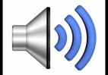
- Ouça o áudio e escreva as letras soletradas, repetindo-as em voz alta.
Lembre que as letras são masculinas.
A | B | C | D | E | F | G
H | I | J | K | L | M | N
O | P | Q | R | S | T | U
V | X | Y | W | Z

- Responda:
- Que letras são nomeadas de forma diferente em espanhol? B – G – H – J - Q – R - V – W - X – Y - Z
- Quais você percebe que tem mais dificuldade de pronunciar. Caso haja, a que você atribui esta dificuldade?
- O português possui vogais abertas e fechadas como em “avó- avô”. Ouça o áudio novamente e identifique quais letras contêm uma vogal aberta [ ɛ ] ou [ɔ] ? F – J – L - O – R – S

- Ouça e escreva a informação soletrada:
- KUBITSCHEK
- LINDENBERGH
- SUGIZAWA

- Uso de siglas
  - Após ouvir o programa de rádio com o “jogo das siglas”, responda:
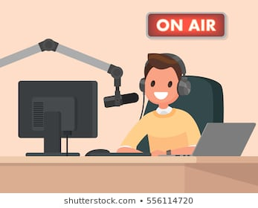
a. Qual o nome da rádio? ZYC 465 RÁDIO 9 FM
b. Qual o prêmio por ganhar o jogo? UMA CAMISETA
c. Qual foi a sigla que ela acertou? MPB
d. O que a moça ganhou? DUAS CAMISETAS

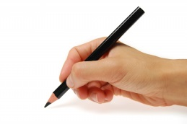
- Brasileiro de onde?
Pesquise os estados e capitais do Brasil.
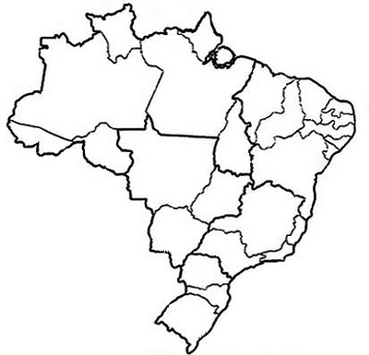

- Agora, a partir da sigla de cada Estado, diga a um colega o nome de 3 deles e peça que pronuncie a sigla que corresponde.
Ex: Pernambuco – PE, Minas gerais-MG, Rio de Janeiro- RJ....

- Pesquise o significado das siglas abaixo comuns na cultura do país.
ABL - IPTU - IPVA – IBGE - UFRJ - RG- CPF - CD - SPC – FGTS - BO

ABL: ACADEMIA BRASILEIRA DE LETRAS
IPTU: IMPOSTO PREDIAL TERRITORIAL URBANO
IBGE: INSTITUTO BRASILEIRO DE ESTATÍSTICA
UFRJ: UNIVERSIDADE FEDERAL DO RIO DE JANEIRO
RG: REGISTRO GERAL
CPF: CADASTRO DE PESSOA FÍSICA
CD: COMPACT DISC
SPC: SERVIÇO DE PROTEÇÃO AO CRÉDITO
FGTS: TEMPO DE GARANTIA POR TEMPO DE SERVIÇO
BO: BOLETIM DE OCORRêNCIA

- Complete os diálogos com algumas das siglas pesquisadas.
P1-Boa tarde! Que documentos eu preciso trazer para fazer o meu cadastro?  P2- Só o CPF e o RG. | P1- Oi, Osmar. Soube que você ficou sem trabalho.  P2- Pois é, cara. Agora vou esperar receber o meu FGTS e com isso vou poder viver uns meses até arranjar outro emprego.
P1-Oi Guga, você já comprou o carro novo?  P2-Comprei, sim. E agora pra poder pagar o IPVA deste carro, eu vou ter que ralar muito! | P1-Em que universidade você quer estudar?  P2- Eu pretendo cursar administração na UFRJ
P1- Ouvi dizer que o desemprego no país em fevereiro ficou em torno de 12,6%.  P2-Pois é. Segundo o IBGE deu isso, mas eu acho que foi muito mais. | P1- Amiga, agora que você comprou tudo a prestação, cuidado para não atrasar muito o pagamento.  P2-Deus me livre! Não quero ver meu nome no SPC

- Continue completando mais diálogos com outras siglas. Tente adivinhar qual é!
Diálogo 1:
P1-Que marca de impressora você está pensando em comprar?
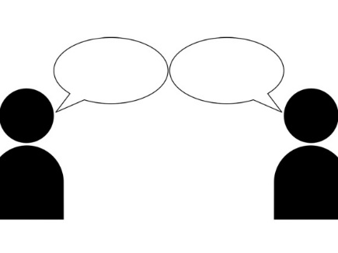
P2-Estou pensando numa da marca HP

Diálogo 2:
P1-Gosto de estudar pras provas com o Paulinho.
P2-Eu também! Ele sempre foi um aluno CDF

Diálogo 3:
P1-Qual é o sanduíche que você mais gosta?
P2- Eu amo o X- burguer.

Diálogo 4:
- Opa, Paulo. Como é que (vo)cê (es)tá. Já fez seus exames?
- Diz aí, Juca. Ainda falta, cara. Mas pelo menos já pude ir fazer o raio X que o médico pediu.

Diálogo 5.
P1- Você já ouviu a nova música do Wos?
P2 – Quis ouvir mas não tenho Spotify. Queria que houvesse CD para comprar um. E se fosse um DVD com som e imagem, ainda melhor!

- Leia em voz alta.
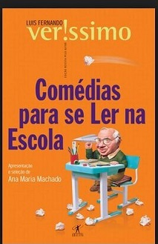
"Quando a gente aprende a ler, as letras, nos livros, são grandes. Nas cartilhas - pelo menos nas cartilhas do meu tempo - as letras eram enormes. Lá estava o A, como uma grande tenda. O B, com seu grande busto e sua barriga maior. O C, sempre pronto para morder a letra seguinte com sua grande boca. O D, com seu ar próspero de grão-senhor. Etc. Até o Z, que sempre me parecia estar olhando para trás. Talvez porque não se convencesse que era a última letra do alfabeto e quisesse certificar-se de que atrás não vinha mais nenhuma. (...)
O E, que sempre parecia querer distância das outras.
O R! Todas as letras tinham pé, mas o R era o único que chutava.
O V, que aparecia em várias formas: refletido na água (o X), de muletas (o M), com o irmão siamês (o W).
O Q, que era um O com a língua de fora.
De tanto ler palavras, nunca mais reparamos nas letras."
Fonte: VERÍSSIMO, Luis Fernando. Comédias para se ler na Escola. Rio de Janeiro: Objetiva, 2001.

